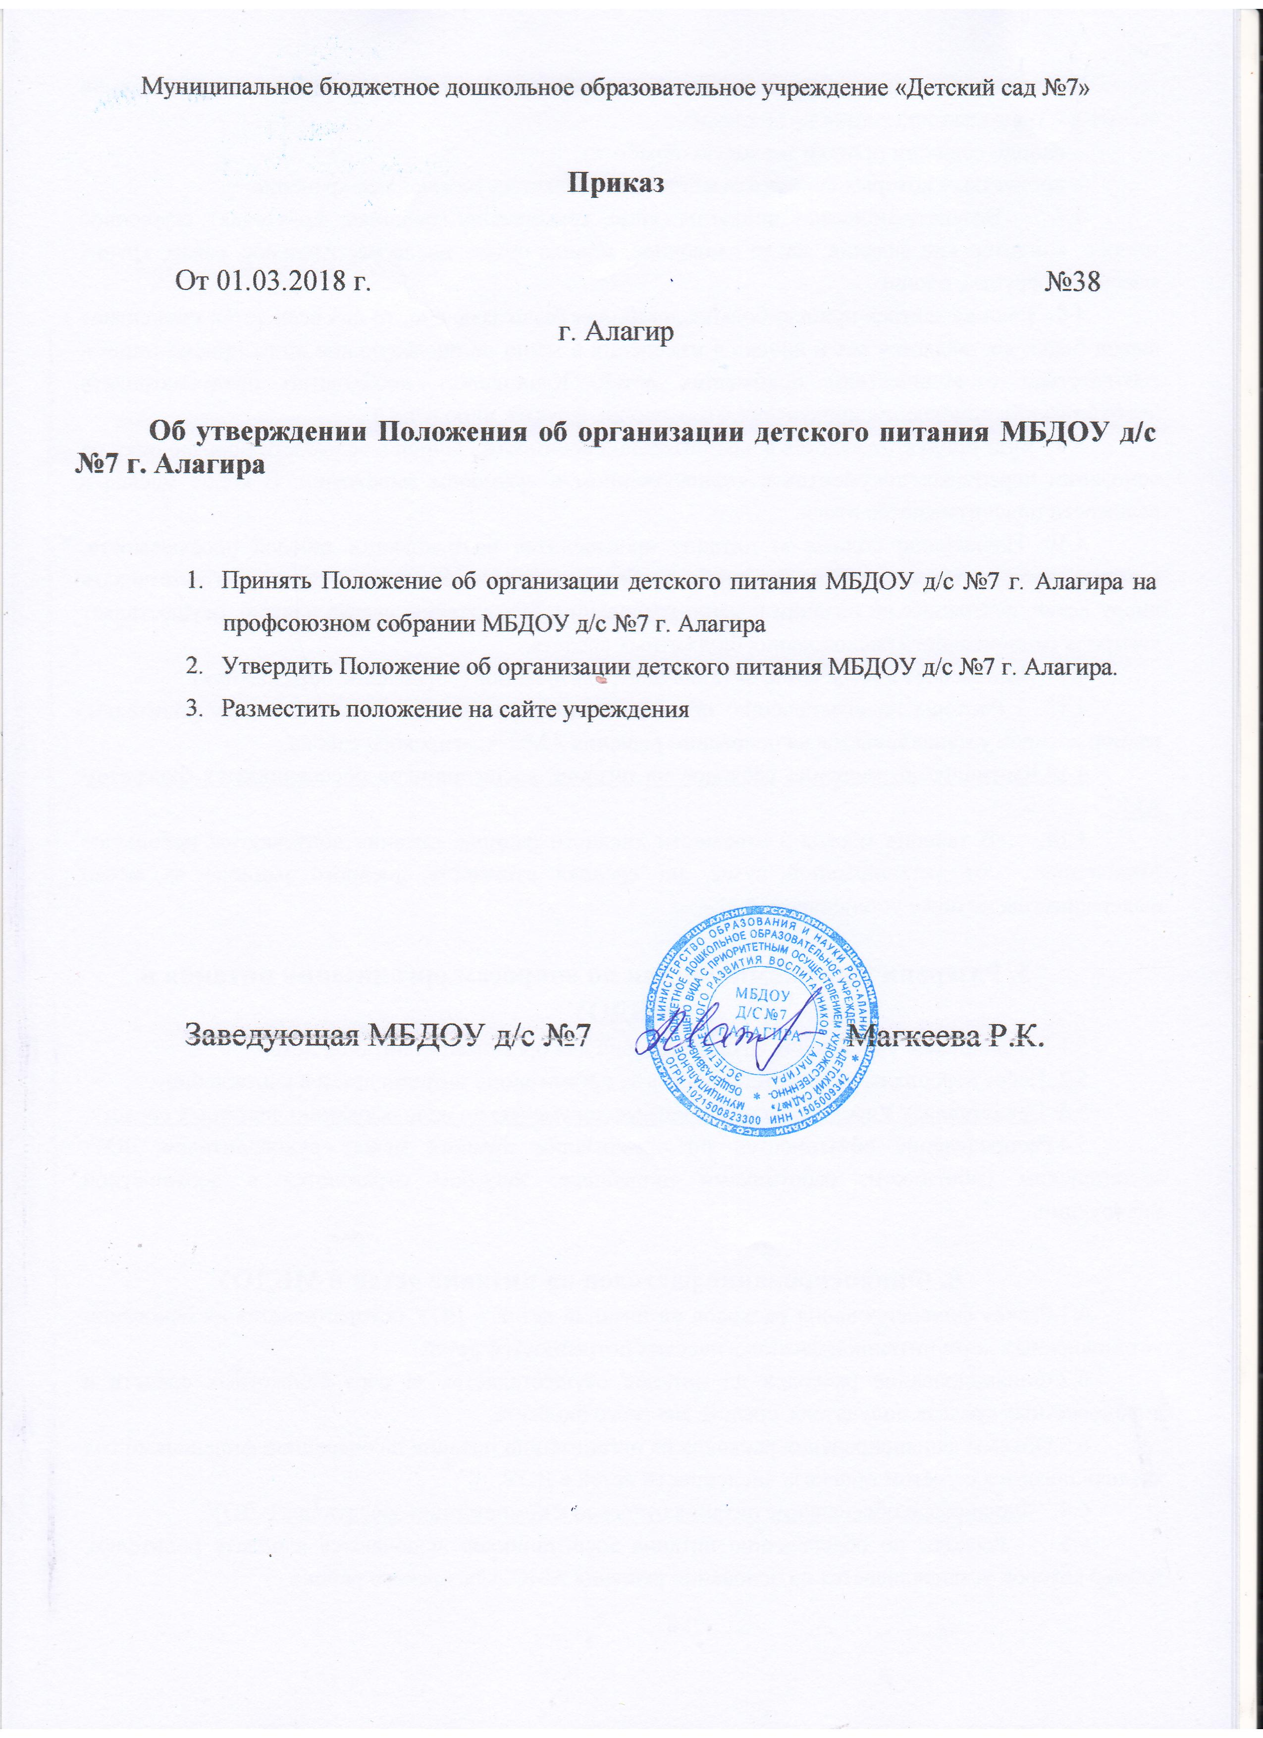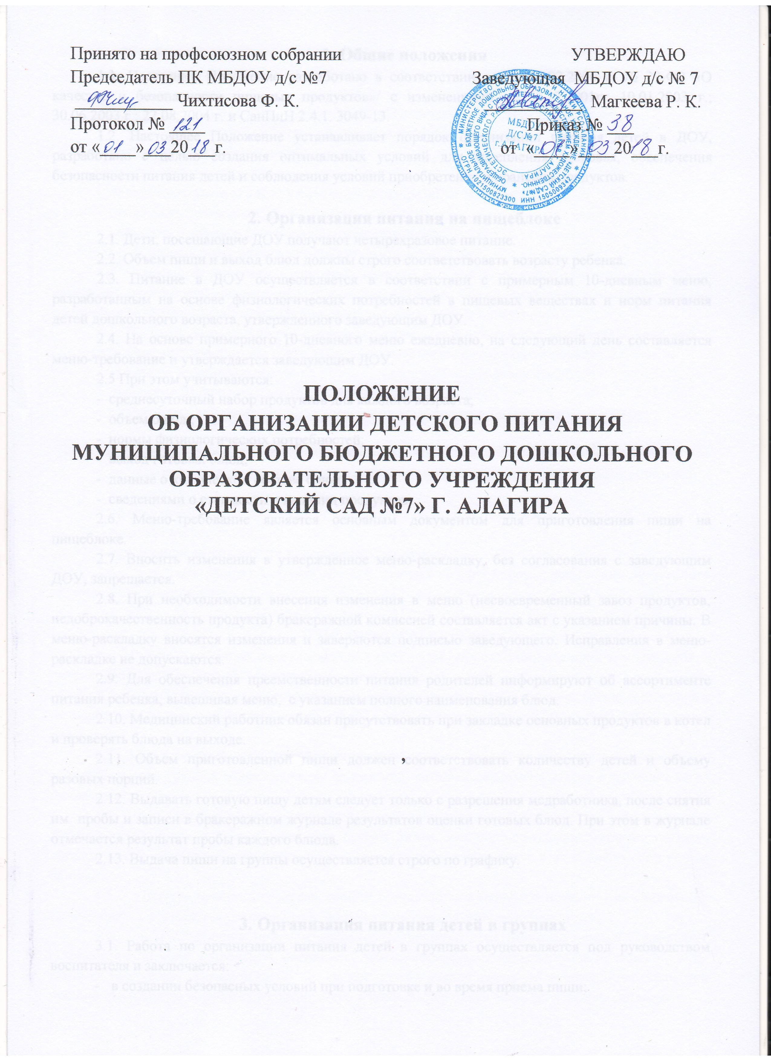 1. Общие положения
1.1. Настоящее Положение разработано в соответствии с ФЗ от 02.2000 г. № 29-ФЗ «О качестве и безопасности пищевых продуктов»/ с изменениями от 30.12.2001г.; 10.01.2003 г.; 30.06.2003 г.; 22.08.2004 г. и СанПиН 2.4.1. 3049-13.
1.2. Настоящее Положение устанавливает порядок организации питания детей в ДОУ, разработано с целью создания оптимальных условий для укрепления здоровья, обеспечения безопасности питания детей и соблюдения условий приобретения и хранения продуктов.

2. Организация питания на пищеблоке
2.1. Дети, посещающие ДОУ получают четырехразовое питание.
2.2. Объем пищи и выход блюд должны строго соответствовать возрасту ребенка.
2.3. Питание в ДОУ осуществляется в соответствии с примерным 14-дневным меню, разработанным на основе физиологических потребностей в пищевых веществах и норм питания детей дошкольного возраста, утвержденного заведующим ДОУ.
2.4. На основе примерного 14-дневного меню ежедневно, на следующий день составляется меню-требование и утверждается заведующим ДОУ.
2.5 При этом учитываются:
- среднесуточный набор продуктов для каждого возраста;
- объем блюд;
- нормы физиологических потребностей;
- выход готовых блюд;
- данные о химическом составе блюд;
- сведениями о стоимости и наличии продуктов.
2.6. Меню-требование является основным документом для приготовления пищи на пищеблоке.
2.7. Вносить изменения в утвержденное меню-раскладку, без согласования с заведующим ДОУ, запрещается.
2.8. При необходимости внесения изменения в меню (несвоевременный завоз продуктов, недоброкачественность продукта) бракеражной комиссией составляется акт с указанием причины. В меню-раскладку вносятся изменения и заверяются подписью заведующего. Исправления в меню- раскладке не допускаются.
2.9. Для обеспечения преемственности питания родителей информируют об ассортименте питания ребенка, вывешивая меню, с указанием полного наименования блюд.
2.10. Медицинский работник обязан присутствовать при закладке основных продуктов в котел и проверять блюда на выходе.
2.11. Объем приготовленной пищи должен соответствовать количеству детей и объему разовых порций.
2.12. Выдавать готовую пищу детям следует только с разрешения медработника, после снятия им пробы и записи в бракеражном журнале результатов оценки готовых блюд. При этом в журнале отмечается результат пробы каждого блюда.
2.13. Выдача пищи на группы осуществляется строго по графику.

3. Организация питания детей в группах
3.1. Работа по организации питания детей в группах осуществляется под руководством воспитателя и заключается:
- в создании безопасных условий при подготовке и во время приема пищи;
- в формировании культурно-гигиенических навыков во время приема пищи детьми.
3.2. Получение пищи на группу осуществляется строго по графику, утвержденному заведующим ДОУ.
3.3. Привлекать детей к получению пищи с пищеблока категорически запрещается.
3.4. Перед раздачей пищи детям, помощник воспитателя обязан:
- промыть столы горячей водой с мылом;
- тщательно вымыть руки;
- надеть специальную одежду для получения и раздачи пищи;
- проветрить помещение;
- сервировать столы в соответствии с приемом пищи.
3.5. К сервировке столов могут привлекаться дети с 3 лет.
3.6. С целью формирования трудовых навыков и воспитания самостоятельности во время дежурства по столовой воспитателю необходимо сочетать работу дежурных и каждого ребенка (например: салфетницы собирают дежурные, а тарелки за собой убирают дети).
3.7. Во время раздачи пищи категорически запрещается нахождение детей в обеденной зоне.
3.8. Подача блюд и прием пищи в обед осуществляется в следующем порядке:
- во время сервировки столов на столы ставятся хлебные тарелки с хлебом;
- разливают III блюдо;
- в салатницы, согласно меню, раскладывают салат (порционные овощи);
- подается первое блюдо;
- дети рассаживаются за столы и начинают прием пищи с салата (порционных овощей);
- по мере употребления детьми блюда, помощник воспитателя убирает со столов салатники;
- дети приступают к приему первого блюда;
- по окончании, помощник воспитателя убирает со столов тарелки из-под первого;
- подается второе блюдо;
- прием пищи заканчивается приемом третьего блюда.
3.9. В группах раннего возраста детей, у которых не сформирован навык самостоятельного приема пищи, докармливают.

4. Порядок учета питания
4.1. В начале учебного года заведующий ДОУ издает приказ о назначении ответственного за питание, определяются его функциональные обязанности.
4.2. Ежедневно медсестра составляет меню-раскладку на следующий день. Меню составляется на основании списков присутствующих детей, которые ежедневно, с 8.00 до 9.00 утра, подают педагоги.
4.3. Учет продуктов ведется в накопительной ведомости. Записи в ведомости производятся на основании первичных документов в количественном и суммовом выражении. В конце месяца в ведомости подсчитываются итоги.
4.4. Начисление оплаты за питание производится на основании табелей посещаемости, которые заполняют педагоги. Число д/дней по табелям посещаемости должно строго соответствовать числу детей, состоящих на питании в меню-требовании. Бухгалтерия, сверяя данные, осуществляет контроль рационального расходования бюджетных средств.
4.5. Финансовое обеспечение питания централизованное (управление образования).
4.6. Расходы по обеспечению питания воспитанников включаются в оплату родителям, размер которой устанавливается на основании решения АМС Алагирского района.
4.7.Частичное возмещение расходов на питание воспитанников обеспечивается бюджетом АМС.
4.8. В течение месяца в стоимости дневного рациона питания допускаются небольшие отклонения - 'от установленной суммы, но средняя стоимость дневного рациона за месяц выдерживается не ниже установленной.

5. Разграничение компетенции по вопросам организации питания в МБДОУ
5.1.Руководитель учреждения создаёт условия для организации питания детей.
5.2. Несёт персональную ответственность за организацию питания детей в учреждении.
5.3. Представляет Учредителю необходимые документы по использованию денежных средств.
5.4.Распределение обязанностей по организации питания между руководителем ДОУ, медицинским работником, работниками пищеблока, завхозом отражаются в должностной инструкции.

6. Финансирование расходов на питание детей в МБДОУ
6.1.Расчёт финансирования расходов на питание детей в ДОУ осуществляется на основании установленных норм питания и физиологических потребностей детей.
6.2.Финансирование расходов на питание осуществляется за счёт бюджетных средств и, средств местного бюджета;
6.3.Объёмы финансирования расходов на организацию питания на очередной финансовый год устанавливаются с учётом прогноза численности детей в ДОУ.
6.4. Расходы по обеспечению питания воспитанников включаются в оплату родителям, размер которой устанавливается на основании решения АМС Алагирского района.

